НОВЫЕ МЕРЫ ПОДДЕРЖКИ МАТЕРИНСТВА И ДЕТСТВА
НА ПЕРВОГО РЕБЕНКА  введена ЕДИНОВРЕМЕННАЯ ВЫПЛАТА  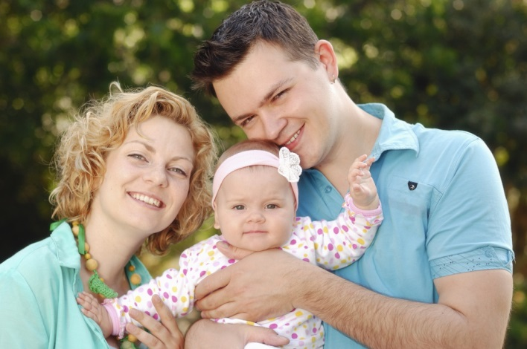  УСЛОВИЯ НАЗНАЧЕНИЯ:  *ребенок рожден, начиная  с 01 января 2020 года;  *семья проживает на территории края  РАЗМЕР выплаты – 30 362 рубля  (два прожиточных минимума для детей  за II квартал 2019 года)  также предоставляется ЕЖЕМЕСЯЧНАЯ ВЫПЛАТА  до трех лет  РАЗМЕР выплаты – 15 181 рубль  УСЛОВИЯ НАЗНАЧЕНИЯ:  *ребенок рожден, начиная  с 01 января 2018 года;  *доход на одного члена семьи  не более 30 520 рублей  За назначением можно обратиться в центр социальной поддержки населения по месту жительства или в МФЦ  действует ПРОГРАММА ЛЬГОТНОГО ИПОТЕЧНОГО КРЕДИТОВАНИЯ СЕМЕЙ С ДЕТЬМИ  УСЛОВИЯ ПРЕДОСТАВЛЕНИЯ: семьям Дальневосточников, у которых с 01 января 2019 г. по 31 декабря 2022 г. рождается второй и (или) последующие дети  СРОК ПРЕДОСТАВЛЕНИЯ: ипотечное льготное кредитование под 5 % годовых предоставляется на весь срок кредита (займа): приобретение жилья на первичном рынке (или находящегося на этапе строительства); для сельских местностей возможно и на вторичном рынке. Рефинансированные кредиты можно рефинансировать по новым условиям.  Предоставляется российскими банками: Сбербанк, ВТБ, Банк ДОМ.РФ, Газпромбанк, Россельхозбанк, Промсвязьбанк, Открытие, КБ ДельтаКредит, Дальневосточный банк | НА ВТОРОГО РЕБЕНКА  введен РЕГИОНАЛЬНЫЙ МАТЕРИНСКИЙ (СЕМЕЙНЫЙ) КАПИТАЛ  в связи с рождением второго ребенка  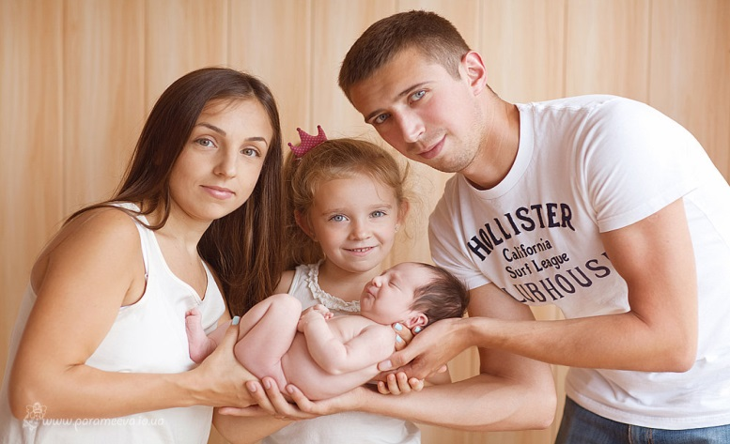  РАЗМЕР  ребенок рожден начиная с 01 января 2019 года – 135 907,8 рубля  ребенок рожден начиная с 01 января 2020 года – 139 985,1 рубля  (*30 % от федерального материнского капитала, установленного  на дату рождения ребенка)  УСЛОВИЯ ПРЕДОСТАВЛЕНИЯ:  *ребенок рожден, начиная с 01 января 2019 года;  * семья  - получила государственный сертификат на материнский (семейный) капитал (в соответствии с Федеральным законом от 29.12.2006  № 256-ФЗ);  - проживает на территории края  СРЕДСТВА МОЖНО НАПРАВИТЬ В ЛЮБОЕ ВРЕМЯ СО ДНЯ РОЖДЕНИЯ ВТОРОГО РЕБЕНКА:  *на улучшение жилищных условий семьи ;  * на получение образования ребенком (детьми)  - оплата образовательных услуг;  - оплата проживания в общежитии;  - оплата дошкольного образования (ясли, детский сад);  * на приобретение товаров и услуг, предназначенных для  социальной адаптации и интеграции в общество  детей-инвалидов | НА ТРЕТЬЕГО РЕБЕНКА И ПОСЛЕДУЮЩИХ ДЕТЕЙ  предоставляется ЕЖЕМЕСЯЧНАЯ  ДЕНЕЖНАЯ ВЫПЛАТА  до трех лет  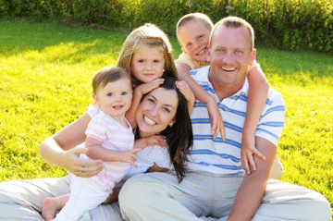  УСЛОВИЯ НАЗНАЧЕНИЯ:  *доход на одного члена семьи не более 39 083,7 рубля  РАЗМЕР выплаты – 15 248 рублей  ПЕРИОД выплаты – до достижения  ребенком возраста трех лет  КРАЕВОЙ МАТЕРИНСКИЙ КАПИТАЛ В СВЯЗИ С РОЖДЕНИЕМ (УСЫНОВЛЕНИЕМ) ТРЕТЬЕГО РЕБЕНКА И ПОСЛЕДУЮЩИХ ДЕТЕЙ  РАЗМЕР выплаты – 250 000 рублей  КУДА МОЖНО НАПРАВИТЬ:  *улучшение жилищных условий, газификация жилого помещения;  *образование детей;  * оплата медицинских услуг, оказываемых родителям или детям

